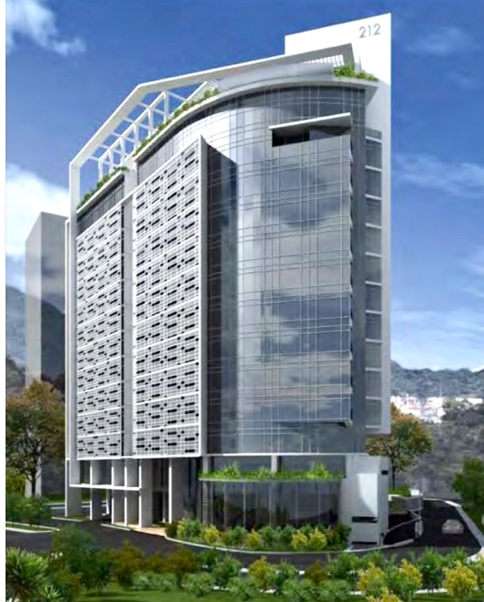

Radisson Blu es una cadena internacional de lujo de hoteles de servicio completo.
En su mayoría fuera de los Estados Unidos , incluidos los de Europa , África y Asia .
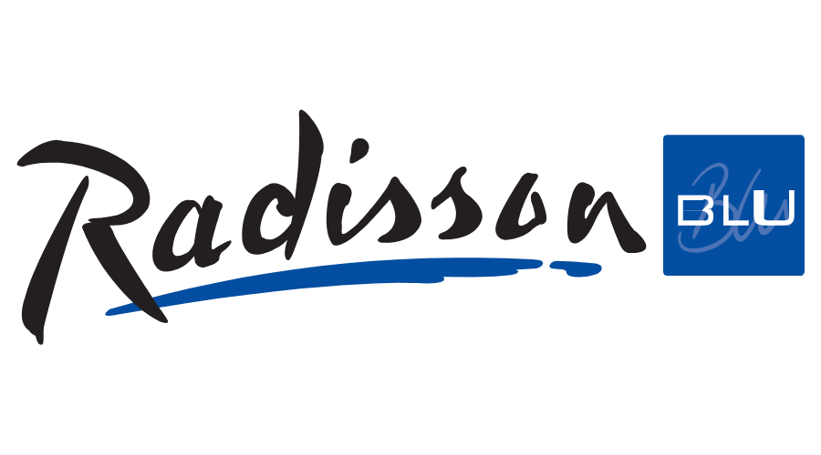
A diciembre de 2014, Radisson Blu cuenta con 287 hoteles que operan en todo el mundo con 68,270 habitaciones y 102 hoteles en fase de desarrollo con un
adicional de 23,489 habitació
Sin lugar a dudas serà el mejor Hotel de Caracas
Ubicaciónprivilegiada,conaccesoysalidadirecta desdela autopista a Prados del Este
Único Hotel en Caracas cuyo acceso no tiene una intersección o semáforo desde y hacia el aeropuerto Internacional Simon Bolivar en Maiquetia.
A escasos minutos de la Urbanizacion Las Mercedes
Proyecto consta de 108 Habitaciones de Hotel y 60 Aparto-Suites.

Desde el punto de vista urbanístico, será un hito y
punto referencial en la ciudad ya que al colindar con
la autopista estará visible en primer plano, desde su recorrido Las Mercedes-Prados del Este. Aunado a esto, el proyecto incluye una nueva propuesta de vialidad que optimizará el tránsito vehicular en la zona. Para ello se ha planteado un desarrollo paisajístico que incorporauna serie de islas de distribución con amplios jardines que conforman un cordón verde, proporcionando protección y privacidad al acceso del hotel, así como contribuyendo a embellecerelaccesohacialaurbaniza-ciónSanta Iné
El hotel ha sido concebido bajo el concepto de Arqui- tectura Verde, para ello se han articulado una serie de elementos que contribuirán a la máxima optimización del consumo energético de la edificación, además del aprovechamiento de algunos recursos renovables para el propio mantenimiento del conjunto. •Finalmente el edificio contará con los más recientes avances tecnológicos para minimizar el consumo ener- gético en el sistema de aire acondicionado, iluminación y equipos en general.
El proyecto se desarrolla en 19 niveles:
•Cuatro niveles de estacionamientos y servicios.
•Un nivel planta baja de altura y media, lobby, y gran foyer.
• Nivel mezanina con comercios y oficinas administrativas. • 11niveles de habitaciones.
• Nivel piscina piso 12, gimnasio y spa.
• Nivel Top piso 13 con área de usos múltiples y eventos.
El edificio consta de dos torres de 13 plantas cada una, implantadas en orientación Noreste la Torre A y Suroeste la Torre B. La Torre A está articulada por un volumen elíptico quefuncionacomobasamento,dondese encuentran servicios comunes con integración funcio- nal como estacionamiento,lobby,restaurant,etc.Estaquiebra sobre laesquinagenerandounaseccióndelvolumen orientada franco Norte. Dicha implantación res- ponde a la búsqueda de las mejores visuales, al Noreste con una vista lejana hacia El Ávila sobre la autopista y
al Suroeste igualmente con una visual lejana hacia la UrbanizaciónPradosdel Este. La estructura estará conformadas por dos torres de 19
niveles, implantadas en orientación Noreste la Torre A y Suroeste
la Torre B . La Torre A está articulada por un volumen elíptico que
funciona como basamento, donde se encuentran servicios
comunes con integración funcional como estacionamiento, lobby,
restaurant, etc. Dicha implantación responde a la búsqueda de las
mejores visuales, al Noreste con una vista lejana hacia El Ávila
sobre la autopista y al Suroeste igualmente con una visual lejana hacia la Urbanización Prados del Este, ambas torres compartiran areas de servicio de la siguiente manera:
•Cuatro niveles de estacionamientos y servicios.
•Un nivel planta baja de altura y media, lobby, y gran vestibulo. •Nivel mezanina con comercios y oficinas administrativas.
La Torre B que correspondera al Hotel dispondrá de:
•108 habitaciones en 11 plantas tipo. •Piscina, gimnasio y spa.
•Área de usos múltiples y eventos.
La Torre A, que corresponderá al ApartoSuites, dispondrá de 60 Suites de aproximadamente 55 metros cuadrados totalmente equipadas con Kitchinetes y podrán contar con servicio hotelero.

